بسمه تعالی

موافقت اصولی پارک علم و فناوری دانشگاه علامه طباطبایی اخذ شد.

به گفته دکتر محسن مطیعی سرپرست پارک علم و فناوری دانشگاه علامه طباطبایی با ابلاغ وزارت علوم، تحقیقات و فناوری در تیرماه سال 1403 موافقت اصولی پارک علم و فناوری دانشگاه علامه طباطبایی مصوب گردید.

مرکز کارآفرینی دانشگاه علامه طباطبائی در خردادماه 1383 با مجوز رسمی از وزرات فرهنگ و آموزش عالی آن زمان بنیان نهاده شد. مرکز رشد دانشگاه در اواخر سال 1395 افتتاح گردید. در شهریور 1401 مجوز اولیه پارک علم و فناوری و در اسفند ماه 1402 موافقت اصولی پارک علم و فناوری در شورای گسترش آموزش عالی مصوب گردید.

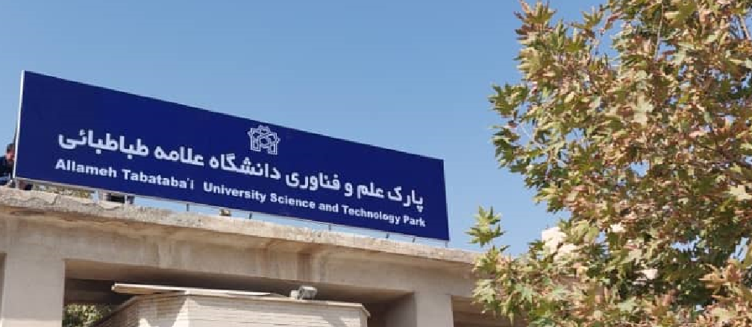

در حدود 20 سال فعالیت زیست بوم فناوری و نوآوری دانشگاه علامه طباطبایی تا کنون بیش از 120 واحد فناور وارد شده که هم اکنون نزدیک به 60 واحد فناور مستقر هستند. تعداد 6شتابدهنده در پارک علم و فناوری دانشگاه علامه به ارائه خدمت مشغول هستند که عبارت از، دادفلامینگو، فینووا، سی سوتک، نوین تک، نیتک و جهش هستند. بیشترین فراوانی واحدهای فناور در حوزه فین تک در حدود 30 درصد بوده و به ترتیب واحدهای فناور در حوزه های تولید محتوا و آموزش، گردشگری، مشاوره و مدیریت، روانشناسی و حقوق بیشترین فراوانی را دارند.

به لحاظ زیرساخت آزمایشگاه علوم شناختی، آزمایشگاه و لابراتوارهای دانشکده زبان های خارجی، کلینیک حقوقی و آزمایشگاه روانشناسی از جمله فضاهایی هستند که به کاربردی سازی مطالعات علوم انسانی و اجتماعی ارائه خدمت می دهند. دفتر ستادی پارک، شرکت های بالغ مستقر در واحدهای مستقل، مراکز نوآوری دانشکده روانشناسی، دانشکده مدیریت و شورای حل اختلاف کسب و کارهای دانش بنیان جمعا به مساحتی در حدود 2000مترمربع در پردیس دانشگاهی دهکده المپیک، مرکز رشد در چهارراه جهان کودک، مرکز نوآوری دانشکده ادبیات و زبان های خارجه واقع در سعادت آباد، مرکز نوآوری دانشکده علوم اجتماعی واقع در خیابان شریعتی از جمله بخش های پارک علم و فناوری دانشگاه علامه هستند. طرح توسعه پارک علم فناوری در مجاورت دانشکده ریاضی و رایانه در زمینی به مساحت 10 هکتار در منطقه خرگوش دره و در ساختمانی با بنای 7000متر مربع در خیابان کریم خان است. در طرح توسعه پارک علم و فناوری مطاعات اولیه راه اندازی آزمایشگاه علوم اجتماعی محاسباتی، آزمایشگاه مالی، آزمایشگاه حکمرانی دیجیتال، آزمایشگاه کیفیت سامانه ها، آزمایشگاه شهر اکولوژی و آزمایشگاه بازی دیجیتال آموزشی نیز انجام شده و در صورت راه اندازی در ساختمان مذکور مستقر خواهند شد.

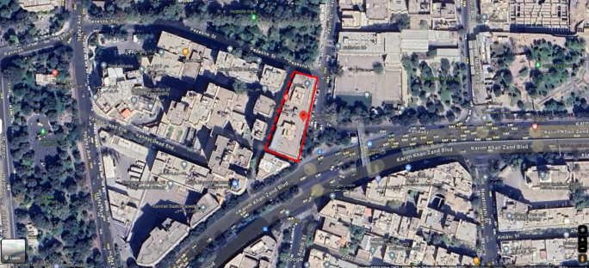  
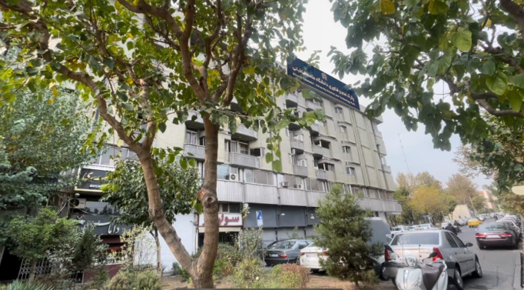

اهم اقدامات انجام شده از شهریور 1401 تا اسفند ماه 1402 که موافقت اصولی تصویب گردید عبارت از، تدوین نقشه راه پارک علم و فناوری، تصویب ساختار سازمانی پارک در هیئت امنای دانشگاه، تدوین و تصویب اساسنامه پارک علم و فناوری در هیئت امنای دانشگاه، راه اندازی دفتر ستادی و تامین تجهیزات اداری، جذب منابع انسانی مورد نیاز، تعیین 100میلیارد ريال بودجه از منابع دانشگاه برای پیشبرد اهداف پارک، راه اندازی شورای حل اختلاف کسب و کارهای دانش بنیان، برگزاری رویدادها و کارگاه های آموزشی مختلف با حضور استادان و دانشجویان و سرمایه گذاران و کارآفرینان، امضای تفاهم نامه به ارزش 1000میلیارد ريال با بنیاد برکت جهت بهر مندی واحدهای فناور از تسهیلات و اعطای بخشی از تسهیلات، امضای توافق نامه با معاونت علمی و فناوری ریاست جمهوری جهت حمایت در ابعاد مختلف از زیست بوم نوآوری، امضای تفاهم نامه با جشنواره اندیشمندان و دانشمندان جوان، تشکیل کمیته جذب و پذیرش پارک علم و فناوری، جذب و پذیرش و استقرار 14واحد فناور، راه اندازی وبگاه و حضور در فضای مجازی، برگزاری رویداد تانا در چندین مرحله می باشد.